 VER

Автоматическая система для
подъемно-поворотных и секционных ворот

Стандартная установка
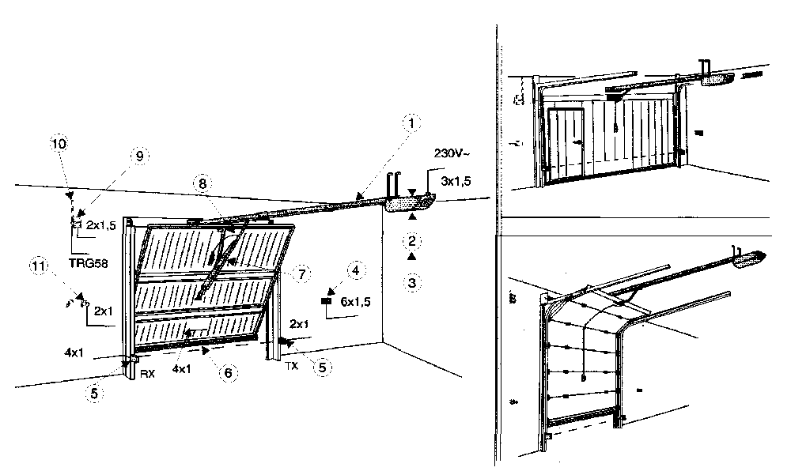
Оборудование
1. Привод VER
2. Блок управления
Аксессуары
3. Радиоприемник
4. Кнопочная панель управления
5. Фотоэлементы безопасности
6. Защитная резиновая накладка с ИК датчиками
7. Рычаг-адаптер
8. Механизм разблокировки
9. Сигнальная лампа
10. Антенна
11. Ключ-выключатель

Изделие разработано и изготовлено фирмой САМЕ S.p.a. и полностью
соответствует требованиям стандартов техники безопасности (UNI 8612).
Гарантийный срок - 12 месяцев при соблюдении правил эксплуатации и наличии гарантийного талона.

Эксплуатационные ограничения

Редуктор со встроенным блоком управления подходит для установки на секционные ворота (рис.А стр.3), подъемно-поворотные ворота с балансировкой пружиной (рис.В, стр.3) с высотой до 2,7м, и подъемно-поворотные с балансировкой противовесом с высотой до 2,5м.
Если необходимы доработки, смотрите раздел «Поставляемые аксессуары» (стр.3).
Аксессуары контроля безопасности

Мы рекомендуем устанавливать оборудование контроля, безопасности и соответствующие аксессуары фирмы САМЕ. Это облегчает установку и гарантирует согласование с существующими стандартами безопасности.

Технические характеристики

Редуктор | Версия | Вес | Напряже-ние | Потребля-емый ток | Мощность | Интенсив-ность | Тяговое усилие | Средняя скорость
V 200 | 1.0 | 19 кг | 230 В | 6А макс. | 150 Вт | 100% | 600 Н | 5 м/мин

- Двигатель постоянного тока 24В;
- Редуктор помещен в ударо-прочный алюминиевый корпус. Характерной чертой нереверсивного редуктора является червячная передача, постоянно смазываемая густой смазкой;
- Лампочка подсветки, встроенная в блок управления, для освещения пространства вокруг ворот;
- Редуктор установлен на несущей - направляющей из металла с гальваническим покрытием;
- Пластиковый кожух с рефлектором для освещения близкого пространства;
- Два ограничительных микровыключателя;
- 3 желоба для скользящей цепи, 5 кронштейнов и 2 соединительных скобы из металла с гальваническим покрытием.

Внешние размеры
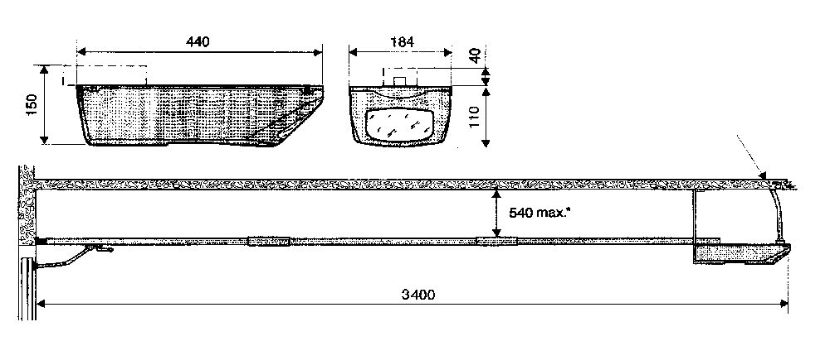

* Для высот, превосходящих 540 мм, необходимо использовать дополнительные кронштейны или стойки.

Поставляемые аксессуары

V 122: Кронштейн для секционных ворот А. Рекомендуется, когда расстояние между спиральной пружиной и верхним краем ворот составляет от 30 до 60 см (стр.4)
V 201: Рычаг-адаптер для подъемно-поворотных ворот С с балансировкой противовесом (стр.4)
V 203: Дополнительный набор, включающий 1 желоб, 1 соединительная скоба, 1 звено для соединения цепи и 2 м дополнительной цепи для увеличения движения рычага на 1м (стр.4).
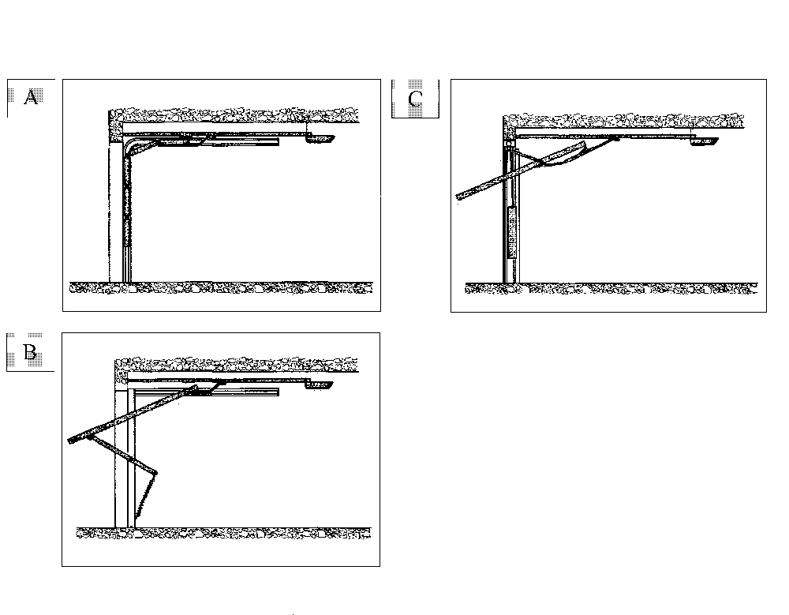

А - Секционные ворота
В - Подъемно-поворотные ворота, балансируемые пружиной
С - Подъемно-поворотные ворота, балансируемые противовесом

Поставляемые аксессуары

V 122: Рычаг для секционных ворот
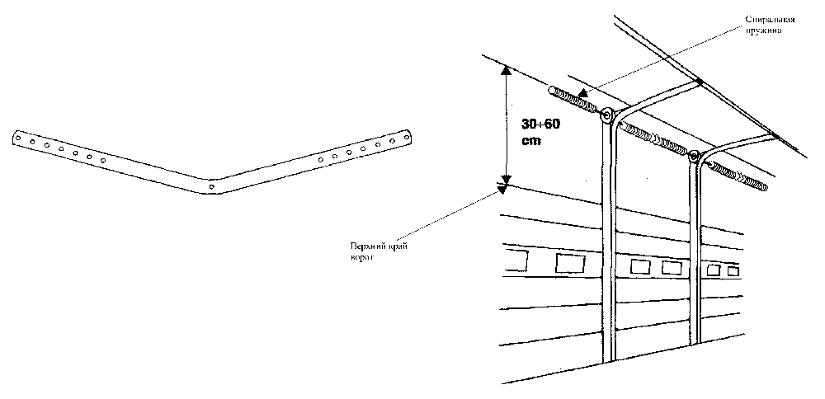

Этот рычаг следует устанавливать в случае, когда расстояние между спиральной пружиной и верхним краем ворот составляет от 30 до 60 см.

V 201: Рычаг-адаптер для подъемно-поворотных ворот
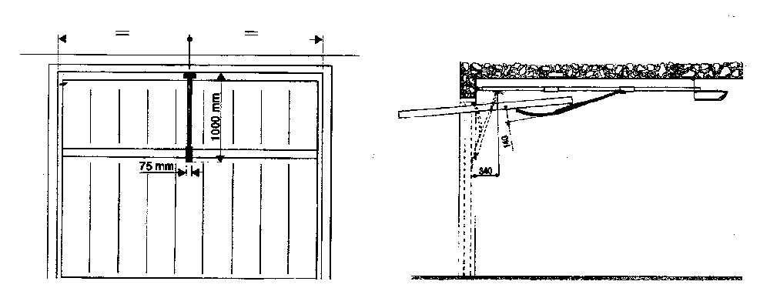
V 203: Дополнительный желоб для увеличения движения рычага на 1м
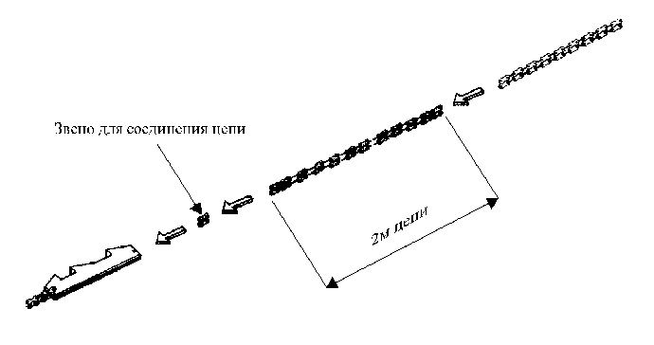

Дополнительный желоб следует использовать, если высота ворот составляет от 2,5 до 3,5 м.
Более подробное описание см. в технической документации, прилагаемой к аксессуарам.
Сборка привода
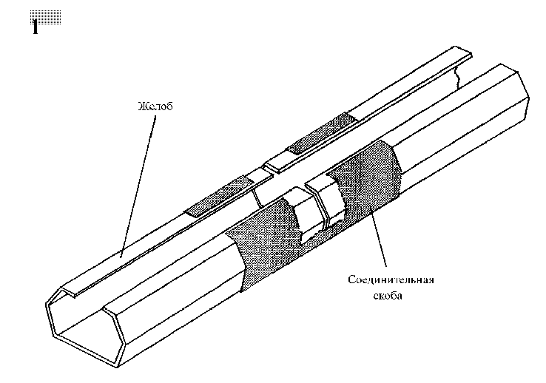

Соедините три секции желоба, используя две соединительные скобы.
Внимание! Если высота ворот превышает эксплуатационные ограничения на стр.2, используйте дополнительный набор V 203, присоединяя прилагаемый желоб и соединительную скобу. Присоедините двухметровую дополнительную цепь к цепи привода, используя соединительное звено цепи.

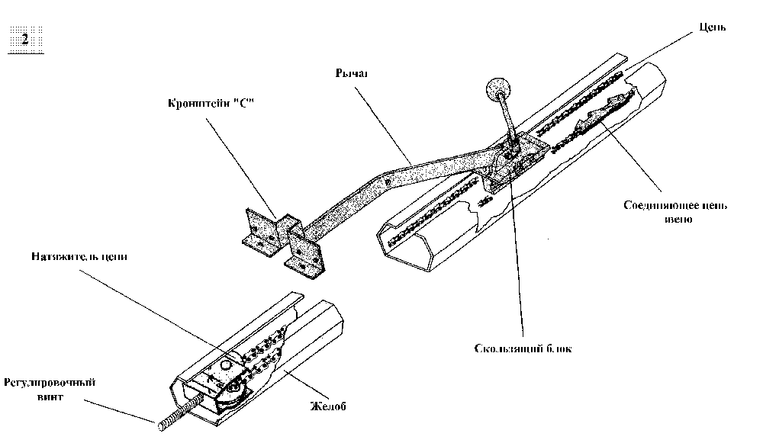

Вставьте цепь в желоб, устанавливая соединитель цепи и скользящий блок приблизительно в средней точке желоба. Натяжитель цепи должен быть установлен, как показано на рисунке.

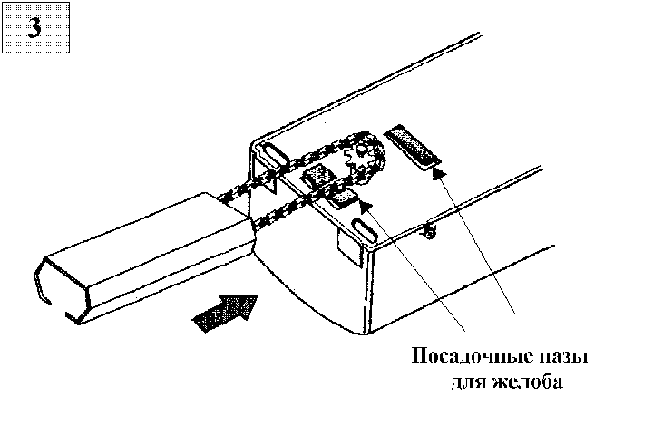
Наденьте цепь на шестерню и вставьте желоб в посадочные пазы несущей пластины редуктора.

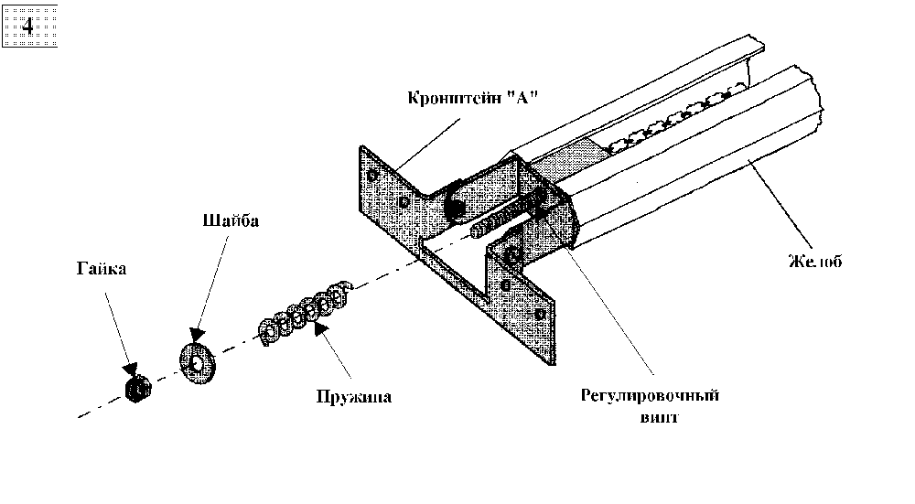
Оденьте кронштейн «А» на натяжитель цепи и, закручивая гайку, натяните цепь.
Внимание! Цепь должна быть слегка натянута.

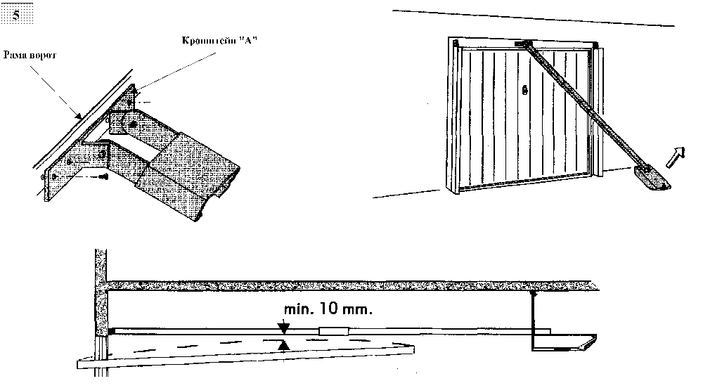

Болты или заклепки кронштейна «А», или сами ворота должны быть ниже желоба на 10-20 мм в самой верхней точке траектории движения ворот.

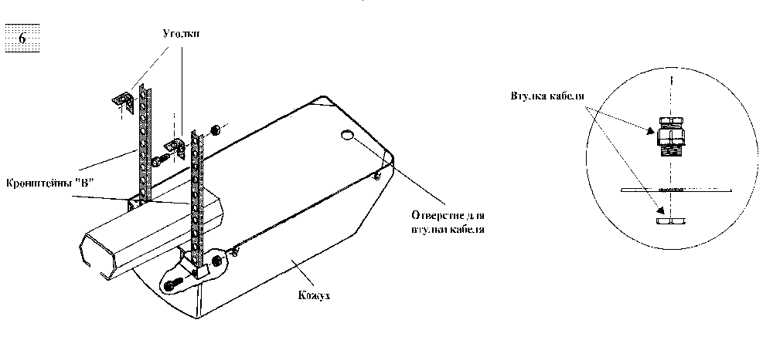

Отвернуть и снять кожух:
- установить втулку для кабеля, прилагаемую к блоку;
- закрепить кронштейны «В» винтами или болтами к блоку, а затем к потолку, используя уголки.

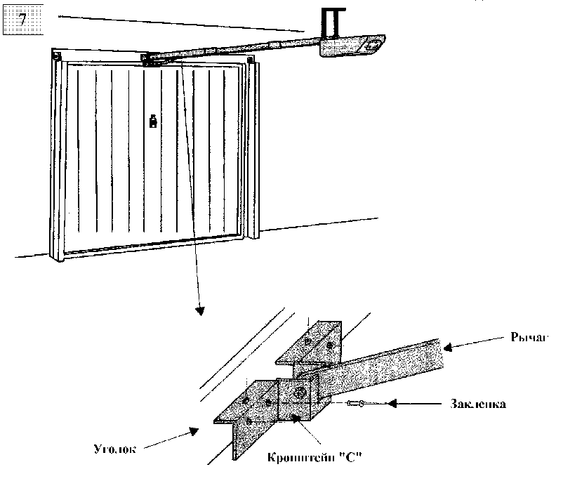
Укрепите кронштейн «С» на верхний уголок воротины, используя прилагаемые заклепки.
Внимание! Если необходимо заменить стандартный кронштейн «С» и стандартный рычаг V 201 (для подъемно-поворотных ворот) или V 122 (для секционных ворот) набора, обращайтесь к параграфу «Поставляемые аксессуары» стр.4.

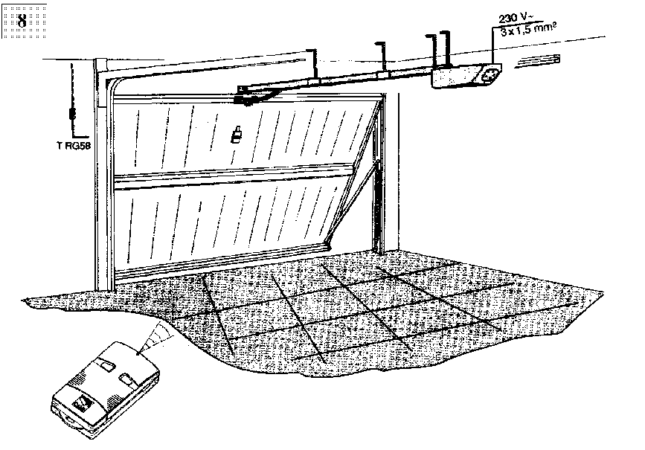

Проложите электрический кабель и подключите, как показано на стр. 13-14.

Техническое описание блока управления ZL54

Блок управления подключается к сети 230В через контакты L1 и L2 и защищен предохранителем 3,15 А. Схема управления питается низким напряжением 24В и защищена предохранителем 1 А. Общее потребление мощности подключенных к
24-х вольтовому питанию аксессуаров (защищены предохранителем 3,15А) не должно превышать 30 Вт, не включая лампу подсветки.

Безопасность

Фотоэлементы могут быть подключены чтобы обеспечить:
а) Открывание в режиме закрывания;
б) Полный стоп: движение ворот прекращается, режим автоматического закрывания не работает. Используйте кнопки управления или брелок (передатчик) для возобновления движения ворот.
Амперметрическое устройство безопасности: см. приложение.
Установленное на заводе время работы 90с.

Аксессуары

К данному блоку могут быть подключены следующие аксессуары:
- Плата LB54 с аккумуляторами, используемая для питания автоматической системы в случае отключения электроэнергии. Когда питание восстанавливается, аккумуляторы автоматически заряжаются (см. инструкцию);
- Сигнальная лампа, мигающая при движении ворот;
- Разъем для подключения радиоприемника.

Дополнительные функции

- Автоматическое закрывание: таймер автоматического закрывания автоматически включается в конце цикла открывания. Работа таймера автоматического закрывания прерывается действием любой системы безопасности и возобновляется после удаления препятствия. Таймер включается после команды «Полный Стоп» или в случае отключения электропитания.
- Обнаружение препятствий: эта функция действует в конце работы редуктора (ворота полностью открыты или закрыты). Это устройство отменяет любую команду, если системами безопасности (например фотоэлементами) обнаружено препятствие;
- Функция «Присутствие Оператора». Ворота работают только когда кнопка удерживается нажатой (система радиоуправления не работает);
- Предварительное включение сигнальной лампы перед открытием или закрытием ворот;
- Выбор последовательности команд:
Открыть - Закрыть
Открыть - Стоп - Закрыть - Стоп
Только открыть
Регулировки

Т.С.А. - установка времени, через которое ворота автоматически закроются в режиме автоматического закрывания от 0 до 120с;
RALL - установка точки начала замедления от 0 до 10с;
SENS - регулировка ограничения усилия воздействия ворот на препятствие: мин/макс

Важно: отключить сетевое питание и аккумуляторы перед сервисным обслуживанием.

Приложение

При обнаружении препятствия, устройство амперометрической блокировки (SENS) действует следующим образом:
а) ворота в режиме открывания останавливаются;
б) ворота в режиме закрывания меняют направление движения на противоположное.

Внимание! В ситуации б), если препятствие обнаружено три раза, ворота открываются и останавливаются. Автоматическое закрывание отключается. Используйте кнопки управления или брелок (передатчик) для возобновления движения ворот.

Блок управления ZL54

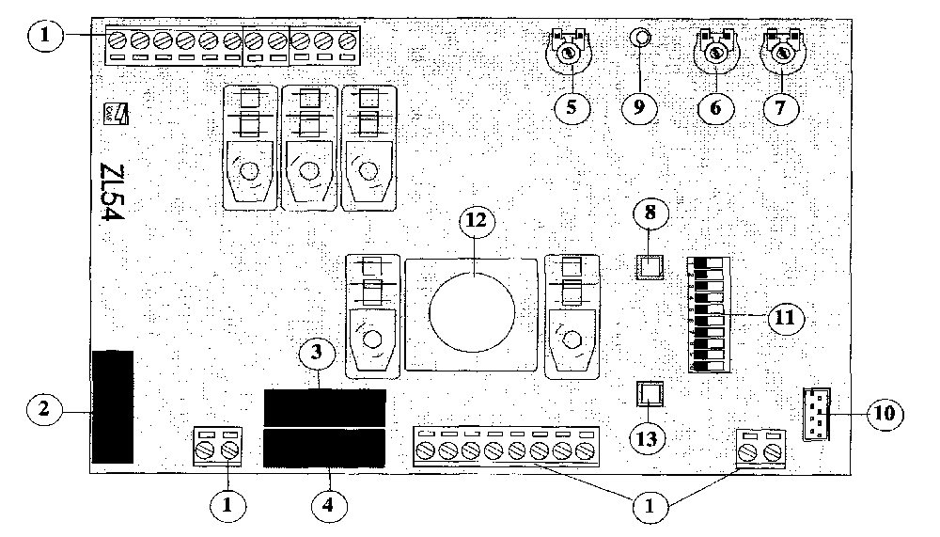

1. Колодки подключения
2. Сетевой предохранитель 3,15А
3. Предохранитель схемы управления 1А
4. Предохранитель на аксессуары 3,15А
5. «SENS» - регулировка ограничения усилия воздействия ворот на препятствие
6. «RALL» - установка начала фазы замедления
7. Т.С.А. - установка времени автоматического закрывания
8. Кнопка для записи радиокода передатчика (брелка)
9. Светодиод, сигнализирующий запись радиокода
10. Разъем для подключения радиоприемника
11. «DIP-SWITCH» - переключатель режимов работы
12. Лампа подсвета (24V-25W)
13. Кнопка «ОТКРЫТЬ - ЗАКРЫТЬ»
DIP-SWITCH -переключатель режимов

1 ON Автоматическое закрывание включено
2 ON Функция «ОТКРЫТЬ - СТОП - ЗАКРЫТЬ - СТОП» включена
2 OFF Функция «ОТКРЫТЬ - ЗАКРЫТЬ» включена
3 ON Функция «ТОЛЬКО ОТКРЫВАНИЕ» включена
4 ON Предварительно перед открытием или закрытием включается сигнальная лампа
5 ON Устройство обнаружения препятствий включено (ворота в крайнем положении)
6 ON Функция «ПРИСУТСТВИЕ ОПЕРАТОРА» включена (движение ворот только при удержании нажатой кнопки; радиоуправление не работает)
7 ON Клеммы 2 и С1 на колодке замкнуты
7 OFF Функция «ОТКРЫВАНИЕ В РЕЖИМЕ ЗАКРЫВАНИЯ» включена (подключены фотоэлементы)
8 ON Клеммы 1 и 2 на колодке замкнуты
8 OFF Подключены кнопка «СТОП», фотоэлементы
9 ON Лампа подсвета включена только при движении ворот
9 OFF После движения ворот лампа подсвета горит около 5 минут
10 Не используется
Настройка радиоканала

Для настройки радиоканала, произведите следующие действия:
А) Установите на плате приемника тип брелка (передатчика) (*) См. инструкцию на брелок;
В) Вставьте в разъем плату радиоприемника (см. стр.13);
С) Запишите код на плате управления: удерживая нажатой кнопку СН1 (светодиод начнет мигать), нажмите выбранную кнопку брелка (светодиод будет гореть постоянно). Радиокод записан. Отпустите кнопки.
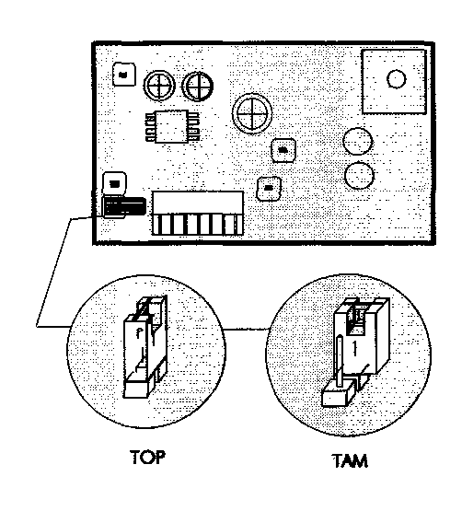
(*) Для работы приемника AF43 с брелками серии ТОР и ТАМ, поставьте перемычки на приемнике в соответствующее положение как показано на рисунке.

Внимание! Если Вы хотите изменить код, повторите процедуру, описанную выше.
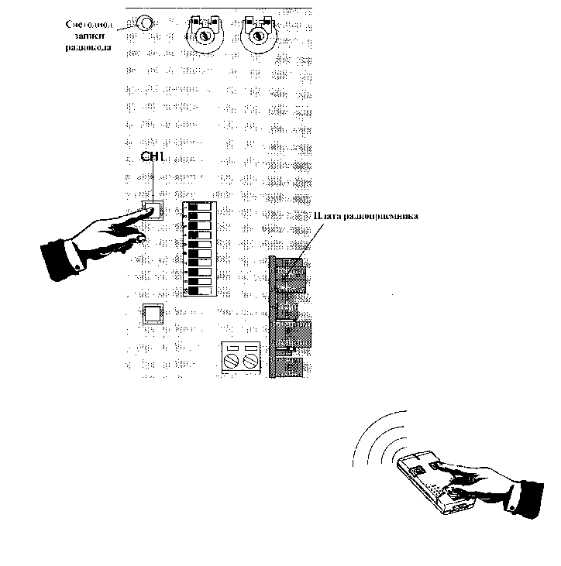

Электрические соединения ZL54

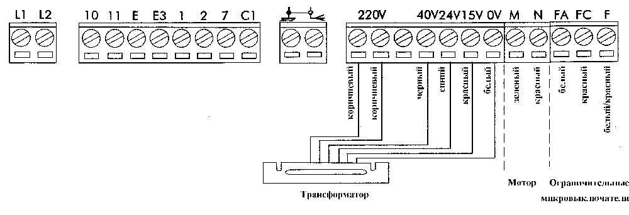

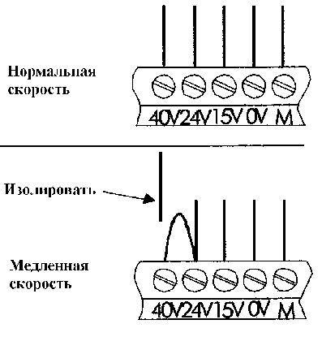
Внимание! Для уменьшения скорости двигателя, смотрите приведенный пример.

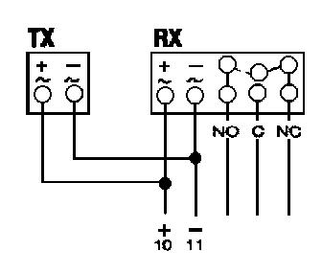
Внимание! При подключении фотоэлементов (ТХ и RX) соблюдайте правильную полярность.

Колодка подключения

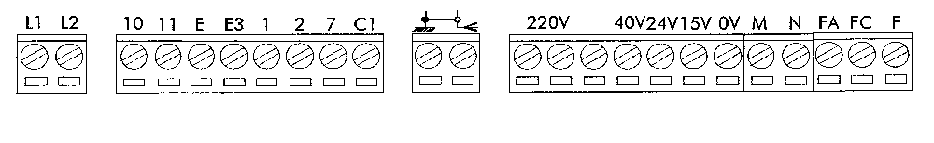
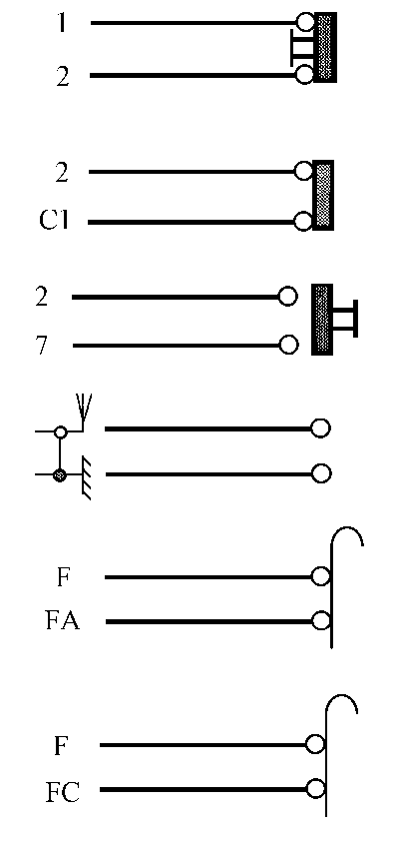
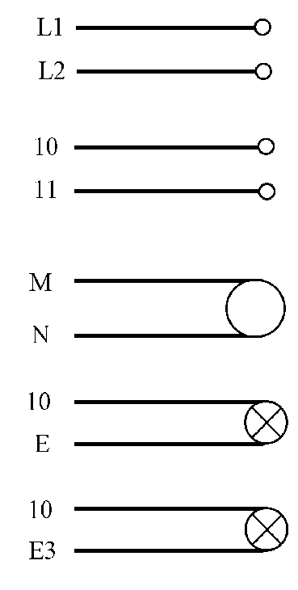

Сеть ≈ 230V

Подключение аксессуаров (фотоэлементы и т.д.) ≈ 24V

Мотор = 24V

Сигнальная лампа 24V

Дополнительная лампа подсветки 24V

Кнопка «СТОП» (Н.З.)

Фотоэлементы (Н.З.) (открывание в режиме закрывания)

Кнопка «ОТКРЫТЬ - ЗАКРЫТЬ» (см. DIP-SWITCH 2-3) и радиоконтакт

Подключение антенны

Микровыключатель ограничения открытия

Микровыключатель ограничения закрытия

Установка ограничительных микровыключателей

Открывание: полностью откройте ворота при помощи кнопки «Открыть - Закрыть». Подведите белый кулачок под микровыключатель до размыкания и зафиксируйте.
Торможение в режиме закрывания: снова нажмите кнопку «Открыть - Закрыть» и, закрывая, остановите ворота за 200мм до полностью закрытого положения, нажав кнопка «Стоп». Подведите красный кулачок под микровыключатель до размыкания и поверните подстроечный резистор «RALL» на плате управления к символу «+».
Стоп в режиме закрывания: снова нажмите кнопку «Открыть - Закрыть» и переведите ворота в полностью закрытое положение, затем нажмите кнопку «Стоп». Подведите красный кулачок под микровыключатель до размывания и зафиксируйте. Теперь поверните подстроечный резистор «RALL» до упора к символу «-».

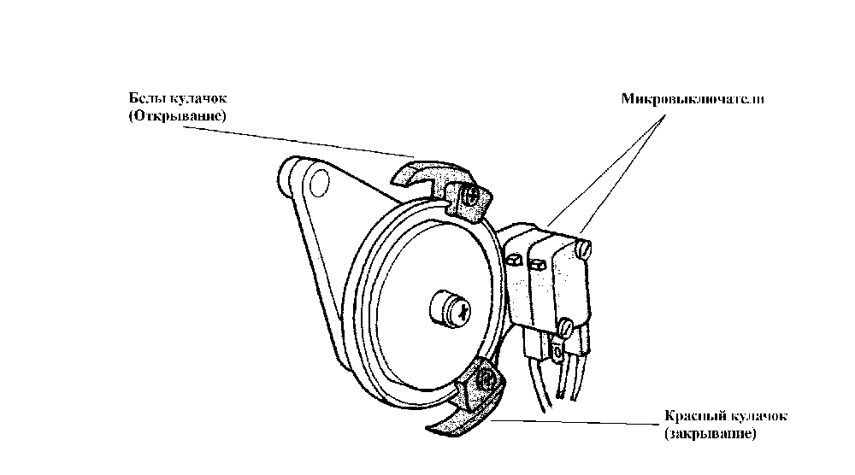

Техническое обслуживание

Этот привод не требует специального технического обслуживания. Тем не менее рекомендуется регулярно смазывать и проверять ведущее колесо натяжителя цепи.

